Tanımsız davranışlar

Ders 28

Fiziksel const sentaxını değiştirip değerinini değiştirirsek tanımsız davranış olur.

Ders 29 mülakatlarda çıkabilir dikattli ol………..

Fonksiyon içindeki Otomatik ömürlü bir nesnenin adresini fonksiyonun geri dönüş değeri yapmak tanımsız bir davranıştır.

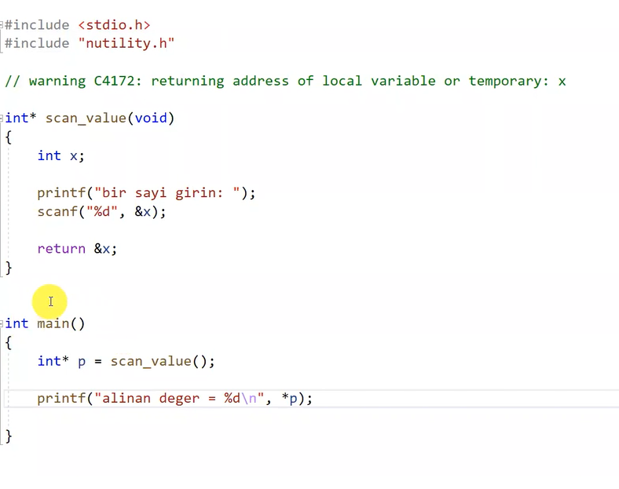

X in ömrü bitti ama adresi kullanılıyor bu tanımsız davranış adreste artık x yok değişkeni yok.

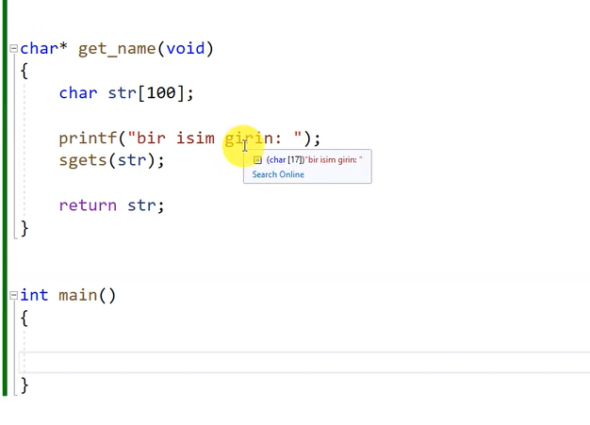

Aynı hata kod doğruda çalışsa tanımsız davranıştır.